
TONGJI UNIVERSITY

人工智能期中大作业（论文）
课题名称 可解释人工智能在医学中的应用--透明算法推动精准医疗
副 标 题 突破传统局限，探索AI在医学领域的可解释性和实用性
学 院 计算机科学与技术学院
专 业 数据科学与大数据技术
学生姓名 李盛鹏
学 号 2351136
指导教师 武妍
日 期 2025年4月23日

XAI可解释人工智能在医学中的应用：透明算法推动精准医疗
摘 要
当今时代对于人工智能的需求呈现指数级上升的形式，人工智能的理念和人工智能的产品融入了千万行业之中。通过本次对医疗领域的调研，我们发现基于 SHAP,Grad-CAM 的可解释人工智能（XAI）模型正逐渐成为智能医疗系统的重要支撑。传统的决策支持系统往往存在匹配机制不完善、对重症患者的病理特征识别不足等问题，难以满足临床对高精准、高可信诊断的需求。在心脏器官移植等高风险、不可逆的医疗场景中，试错的代价极其高昂，任何一次判断失误都可能对患者生命造成严重影响。在此类场景迫切需要一个能够提供稳定、可靠预测结果的智能模型，辅助临床医生做出更科学、更安全的决策。引入可解释性技术SHAP，可促进模型透明度和医生信任度，在早期预测和辅助诊断中也能提供更具有临床价值的依据，为实现真正“可用、可信、合规”的医疗AI提供了技术保障。

关键词：人工智能，SHAP，医疗预测，XAI，Grad-CAM

Application of Bjerrum Function in Determination of Stability Constants

ABSTRACT
Bjerrum function method is a common method to determinate the stability constants. It can determinate the acid stability constants but also the complexes stability constants. According to the different processing methods of data, Bjerrum function method can be subdivided into …….
The demand for AI in this era is increasing exponentially, and AI concepts and AI products are being integrated into millions of industries. Through this research in the medical field, it is found that SHAP-based Explainable Artificial Intelligence (XAI) models are gradually becoming an important support for intelligent medical systems. Traditional decision support systems often suffer from problems such as imperfect matching mechanisms and insufficient recognition of pathological features in critically ill patients, making it difficult to meet clinical demands for highly accurate and credible diagnosis. In high-risk and irreversible medical scenarios such as cardiac organ transplantation, the cost of trial and error is extremely high, and any error in judgement may have a serious impact on the patient's life. There is an urgent demand for an intelligent model that can provide stable and reliable prediction results in such scenarios to assist clinicians in making more scientific and safer decisions. The introduction of SHAP, an interpretability technology, promotes model transparency and physician trust, and provides more clinically valuable basis for early prediction and assisted diagnosis, providing a technical guarantee for the real ‘usable, trustworthy, and compliant’ medical AI.
Key words：Artificial Intelligence, SHAP, Healthcare Prediction, XAI

目 录

1 引 言 1
1.1 XAI的意义 1
1.2 XAI基础模型 1
1.2.1 SHAP 1
1.2.2 LIME 1
1.2.3 Grad-CAM 1
1.3 XAI在肾脏匹配研究的基本概况 1
1.4 本文所作的工作 1
2 理论部分 2
2.1 卷积神经网络(CNN) 2
2.2 挤压和激励 （SE） 模块 2
2.3 梯度加权类激活映射 （Grad-CAM) 2
3 调研部分 3
3.1 研究趋势与增长 3
3.1.1 趋势图 3
3.1.2 XAI在医学影像中的应用 3
3.2 溶液的配制及标定 3
3.2.1 XAI在临床决策支持中的应用 3
3.2.2 SHAP的应用对XAI的模型提升 3
3.3 实验步骤 3
4 结果和讨论 4
4.1 结论 4
4.1.1 XAI的调研发现 4
4.2 展望 4
参考文献 5
附录 6
谢辞 7

1 引 言

1.1 XAI的意义
脑肿瘤检测与分类、肾脏移植匹配是医学中的重要任务。这些工作直接关系到病患的健康。因此，越早进行诊断和分析越为关键，早期的干预能显著提高治疗效果和患者生存率。以供体肾脏为例，它牵连着许多家庭的生活，患者时常需要在等待名单上等待相当长的时间，如果匹配工作疏忽，会带去极大的心理负担。可当下器官匹配方式较为传统，仅仅是通过血型，组织兼容性等方面进行考究，尽管在医学上存在一定的可行性，但是不能很好地照顾到个体患者的概况。在惨痛的失败经验下，我们看到了传统方法在移植成功率问题上往往考虑不周，而且会导致不理想的匹配和病人漫长的等待。于此形成了一个效率低下且紧张的系统，加深了病患的负担，也增加了移植器官的风险。
在层层黑云笼罩医疗上空之时，XAI的出现的，消散了群众对肾脏移植匹配的疑虑。XAI与其他常被视为“黑匣子”的AI系统不同^{[1]}，XAI是一种较新的方法，旨在让其决策过程变得更加透明和清晰。XAI的底层建立在先进的机器学习算法之上，具有强大的数据处理能力。它不仅可以分析传统的匹配参数，如血型、组织相容性等，还能处理更复杂的变量。例如，供体的年龄、肾功能的质量、接受者的基础疾病和并发症、过去的治疗记录，甚至患者的心理状态和家庭支持情况，XAI都能纳入考虑。通过综合分析这些信息，XAI可以为每一位患者提供更精准、更个性化的移植匹配建议。
这种方法的优势在于，它不会只停留在“结果”层面，而是能解释“为什么”推荐某一供体或排除某一选项。医生可以清楚地看到系统如何权衡不同的因素，了解每个变量对最终决策的影响。这种可解释的过程大大增强了医生对系统的信任，也让患者和家属对治疗方案更加安心和接受。

1.2 XAI 基础模型

1.2.1 SHAP
XAI中最新的技术之一是Deep SHAP^{[3]}模型。它是一个深度学习模型，用来解释预测结果，衡量每个特征对模型输出的贡献。Deep SHAP基于SHAP值，并结合了DeepLIFT算法的版本。DeepLIFT通过传播激活差异 ^{[7]}来处理深度学习的关键任务。它的优势在于，即使在梯度为零或者存在阈值的情况下，依然能够传播每个特征的重要性。

1.2.2 LIME^{[4]}
这是一种常用的方法，目前已集成到可解释的AI中。尽管它在图像分类解释中使用起来很简单，但它无法提供对预测结果的全面解释。锚点是一种基于if-then规则的解释技术，它通过找到一组特征来保证模型在某些条件下做出一致的预测。然而，锚点并不总是能为每个输入生成解释，这限制了它的适用性。另一方面，集成梯度（Integrated Gradients）能够满足一些重要的公理，例如不变性和完整性，这使得它能够提供更加公平的解释。与基于归因的传统方法相比，集成梯度能够减轻之前方法中存在的一些缺点，确保对特征贡献的解释更加准确和合理。
1.2.3 Grad-CAM^{[5]}
许多研究利用CNN架构进行医学图像分类。VGG16和VGG19是由Visual Geometry Group开发的模型之一，它们早期证明了深度卷积网络在图像分类任务中的有效性。随着架构的不断深入，像ResNet50和InceptionV3等模型通过解决梯度消失问题和实现更高效的训练，进一步提高了分类性能。利用神经架构搜索（NAS）的NASNetMobile和NASNetLarge等模型，以及采用复合缩放的EfficientNetB4等模型，已经突破了图像分类准确性和效率的限制。
尽管CNN架构在医学图像分类中取得了显著进展，但由于医学图像的复杂性和多样性，单一模型通常难以达到最佳性能。在这种背景下，**梯度加权类激活映射（Grad-CAM）**提供了一个有效的解决方案。Grad-CAM通过生成热图，突出显示图像中对模型决策贡献最大的区域，从而为模型的预测结果提供可视化的解释。这使得研究人员和临床医生能够验证模型的注意力是否与实际临床相关区域一致，进而增强模型的透明度和可信度。

1.3 XAI在肾脏匹配研究的基本概况
肾脏移植传统匹配方法，靠的是血型和 HLA 分型 ^{[6]} 。通过这样的方式去匹配其实是有些鼠目寸光的行为，因为目前来看，医疗工作中不具备充分的临床数据去佐证这种方式的正确性。受限于医疗条件，当前没有工具能充分应用于确定供体和受体的年龄、一般医疗状况和移植史，这会导致预测匹配只能是一个局部的最优。健康相关数据中一些更具体的特征，比如遗传相容性和合并症，使问题变得更加复杂。这些信息往往会与当前的系统产生冲突，导致模型在处理时面临更多挑战。
本文 ^{[8]} 描述了如何使用极端梯度提升分类器（XGBoost）来提前预测慢性肾病，从而防止肾脏损伤进一步恶化，并降低医疗成本。该模型主要参考了三个关键特征：血红蛋白、比重和高血压。在标准数据集上，该模型的准确率达到99.2%，在新的数据集上也达到了97.5%。模型通过分析多种临床指标，识别出血红蛋白等血液成分在预测中具有重要作用，被认为是最能代表患者状态的关键因素之一。由于这些因素与医生的诊疗经验高度一致，模型的结果更容易被接受，也增强了医生对AI模型的信任。这为XAI在移植匹配中的应用提供了明确的价值体现。
另一份调查报告^{[9]} 评估了人工智能和机器学习在肾移植手术各个阶段的应用，从供体筛选到术后护理。AI和ML帮助医生更快速地识别供体与受体之间的最佳匹配，从而降低器官排斥的风险。这些技术还能预测术后的潜在并发症，医生可以基于模型的预测结果提前制定干预措施，提供更具针对性的个性化护理。这样不仅改善了患者的康复过程，也有效减少了术后问题的发生。该报告还提到了在医疗系统中应用这些技术时必须面对的一些重要问题，包括伦理规范、隐私保护以及医务人员的技术培训等。
本文^{[10]} 揭示了全球肾脏病学家在使用AI方面的未满足需求。虽然分析大量临床数据是一项具有挑战性且非常耗时的任务，但人工智能通过从不同信息来源学习，似乎能够更有效地解决这些问题。它可以帮助在捐赠者与患者匹配、移植物存活和预后评估以及术后随访等方面提供更好的服务。文章还讨论了在临床环境中部署AI时面临的技术挑战，尤其是从数据集成到算法透明化的问题。此外，文中强调了将AI嵌入肾脏病学实践的潜力，并呼吁增强模型的透明度和对方法的理解，以提高AI在这些应用中的可靠性和可信度。

2 理论部分

2.1 卷积神经网络(CNN)^{[2]}
CNN（卷积神经网络）是一种深度神经网络，广泛应用于图像识别和分类等任务。它的核心思想是通过卷积操作提取输入图像的特征，从而有效处理和识别图像中的重要信息。
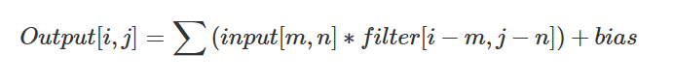 （2.1）
式（2.1）中，输入一个二维图像，Output[i,j]表示[i，j]位置的输出值；Input[m,n]表示输入特征图中的输入值filter [i-m，j-n] 是滤波器内核内的滤波器系数，bias是添加到卷积运算结果的术语。∑对 m 和 n 的所有值求和。
这个式子描述了卷积操作的过程，其中输入图像和卷积核通过逐步滑动相互作用。在每个位置，卷积核与图像的一个小区域进行点积运算，计算出一个加权和，形成输出特征图中的一个值。每个卷积核的系数（滤波器系数）与图像的局部区域相乘并求和，生成新特征。偏置项则加到结果上，以调整输出。利用式（2.1）通过这种方式，卷积层能够从图像中提取出不同的特征。

2.2 挤压和激励 （SE） 模块
SE（Squeeze-and-Excitation）块是一种增强卷积神经网络（CNN）表示能力的注意力机制。它通过两个主要步骤——挤压（Squeeze）和激励（Excitation），来动态调整每个通道的重要性。
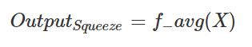

OutputSqueeze 为挤压作后的输出向量，f_avg（X）是全局平均池函数，X 是全局图的特征张量。
这个模块的主要作用就是使用全局平均池化对每个通道进行操作，平均每一个每个通道的所有空间位置，其生成单一的数值，来代表整个通道的空间特征。
随即，我们使用一个连接层，在激活函数的作用下，得到各通道间的相互依赖关系。
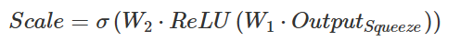

式子中，Scale 是每个特征图的缩放因子，它表示每个通道的重要性。σ 是激活函数，通常是 Sigmoid，用于生成每个通道的权重值。w1 和 w2 是权重矩阵，用于调整每个通道的权重。ReLU 是一个激活函数，将负值变为 0，正值保持不变。OutputSqueeze 是通过全局平均池化得到的压缩信息向量，代表每个通道的全局特征。整个过程通过压缩（Squeeze）和激励（Excitation）两个步骤动态调整特征图中每个通道的重要性。
通过这一整个流程，我们就实现了特征图的空间维度的降维。

2.3 梯度加权类激活映射 （Grad-CAM）
Grad-CAM 是一种可视化方法，它会生成一个热图，标出图像中最影响模型判断的区域。这个方法主要用于卷积神经网络（CNN）。它的原理是看某个类别的预测结果（比如“肺癌”）对 CNN 最后一个卷积层输出的影响有多大。
具体来说，假设 CNN 最后一个卷积层的特征图记为 A^{k}，目标类别为 c，模型对这个类别的输出分数是 Yc。Grad-CAM 就是通过计算这个分数对特征图每个通道的梯度，来得到一个热图 L_{Grad-CAM}^{c}​。这个热图会高亮那些对该类别预测最重要的图像区域。
公式如下（eqn 5）：
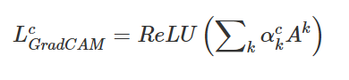

α_{k}^{c}是每个特征图通道 A^{k} 的权重，表示它对类别 c 的影响；这个权重是通过对 Y^{c}关于 A^{k}的梯度求平均得到的；ReLU 保证只保留对预测有正向影响的部分

2.4 SHAP
SHAP 借用了博弈论中“合作博弈”的思想，把模型预测看作一个“总收益”，然后把这个“收益”合理地分配给每个特征，来衡量它们的贡献。
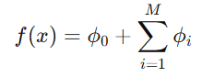

SHAP 的这个公式说明，模型的预测值可以看作由每个特征“贡献值”加起来得到的结果。公式里的 ϕ₀是一个基础值，可以理解为什么都不输入时模型的默认输出。后面的每个 ϕ_{i} 表示一个特征对最终预测结果的影响大小。所有的特征影响加在一起，就等于模型最后的预测。
这个方式的好处是，它把每个特征的作用都单独算出来了，而且所有特征的作用加起来正好等于预测值，不多不少。这让我们可以清楚地知道，模型是怎么一步步做出判断的。这个方法特别适合用在肾脏移植这种对结果要求非常清晰和可信的场景。

3 调研部分

3.1 研究趋势与增长

3.1.1 趋势图
近几年，随着人工智能在医疗中的应用越来越广泛，XAI技术的研究也有了显著增长。从2018到2023年，关于XAI在医疗领域的研究文献逐年增加（如图“Trends of XAI in Healthcare”所示）。特别是在2023年，相关研究大幅增长，表明XAI在医学中的应用正在得到更多关注。

3.1.2 XAI在医学影像中的应用
XAI在医学影像分析中被广泛使用。虽然深度学习模型在医学影像的诊断上非常有效，但它们的“黑箱”特性让医生难以理解模型的决策过程。通过引入XAI技术，像Grad-CAM和SHAP这样的工具，可以展示模型在诊断时关注的区域，从而让医生理解模型如何做出判断。例如，在肿瘤检测中，Grad-CAM生成的热图可以显示模型为何将某个区域识别为肿瘤，帮助医生验证AI的判断是否准确。3.2 溶液的配制及标定

3.2.1 XAI在临床决策支持中的应用
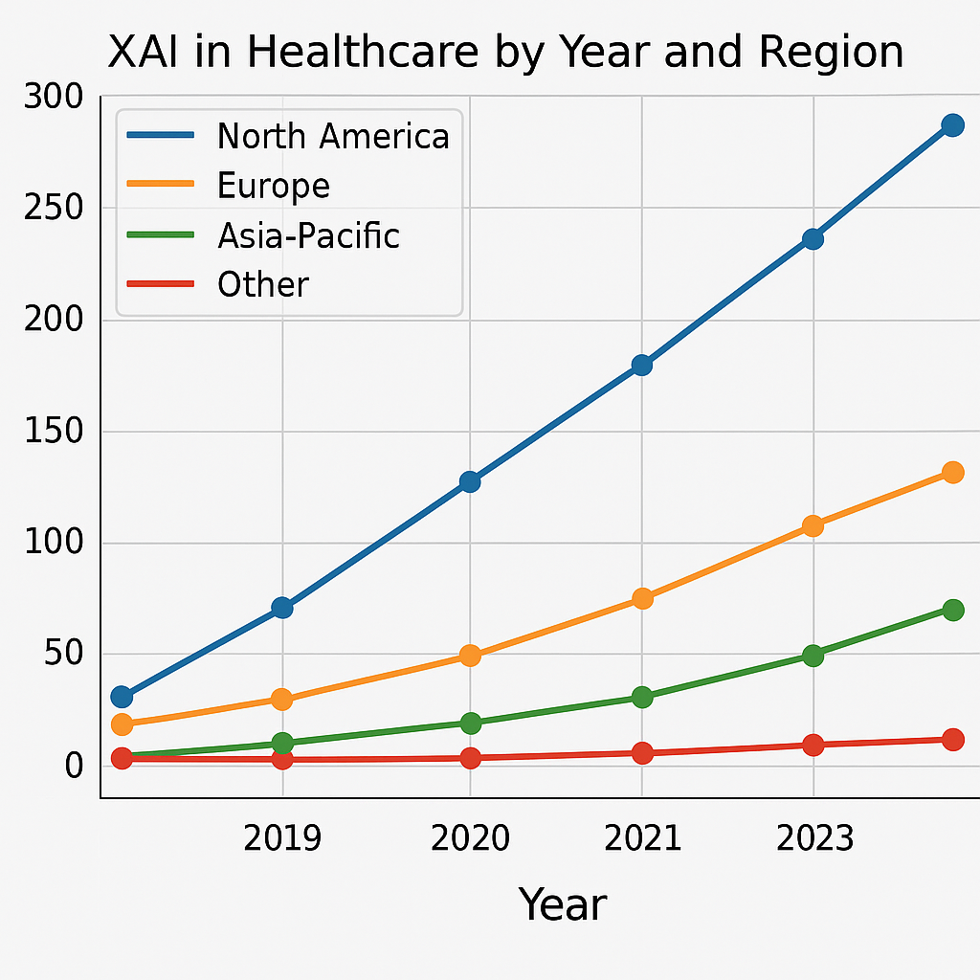
XAI在临床决策支持系统中也得到了应用。随着医学数据量的增大，医生面临的决策变得更加复杂。在这种情况下，XAI可以帮助医生理解AI的诊断和治疗建议。例如，SHAP模型可以分析患者的病历、实验室结果和影像数据，解释每个因素如何影响诊断结果。在慢性病管理中，XAI能够帮助医生理解患者的个性化治疗需求，并提供清晰的决策依据。
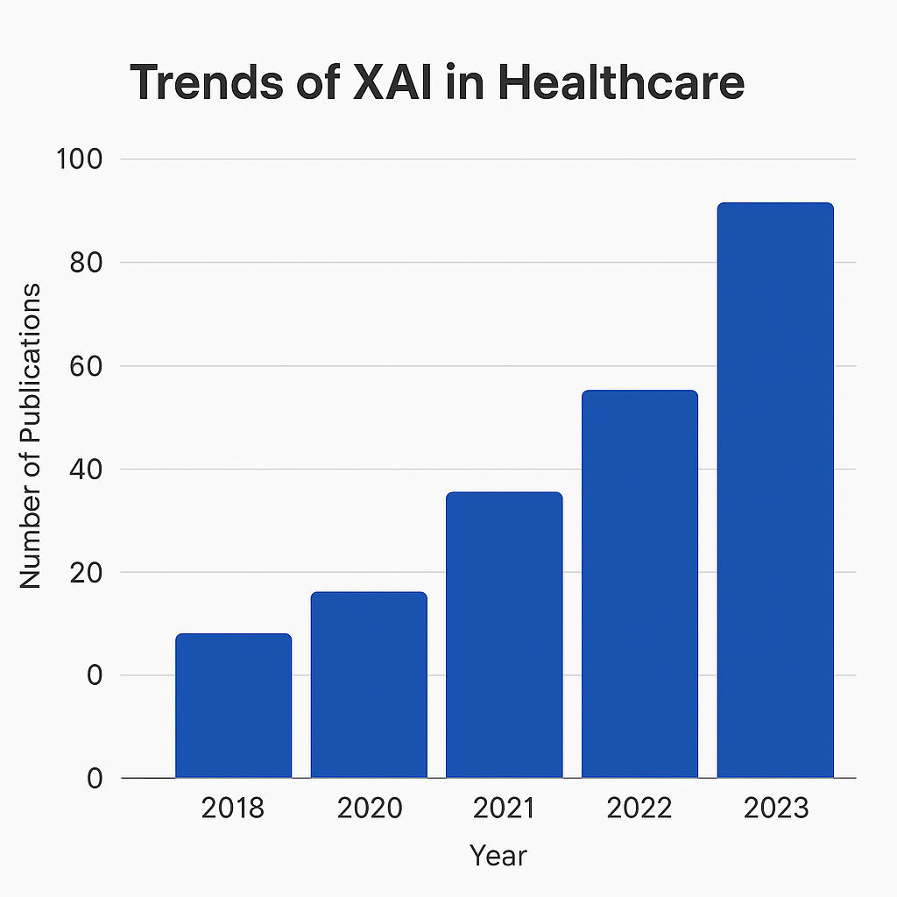
XAI在医学领域的使用趋势图 XAI 在各地区使用趋势图

3.2.2 SHAP的应用对XAI的模型提升
笔者调研了近年来多个关于SHAP在医学XAI模型中的应用案例，发现SHAP在提升模型精确度上发挥着相当重要的作用，这类模型的常用机器学习预测方法是随机森林，梯度提升等，在未应用SHAP前，模型性能如表3.2(1)所示。应用SHAP后，模型性能如表3.2()所示

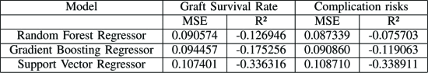
表 3.2(1) 未使用SHAP的模型性能
根据 MSE 和 R2 评分评估每个模型在预测移植物存活率和并发症风险方面的性能，随机森林回归器和梯度提升回归器在使用SHAP后，MSE和R²的数值得到了一定的优化，它们的可解释性大大提高。这对于医疗领域非常重要，可以帮助医生知道为什么模型做出某个决策。
SVM的表现较差，尤其是在处理复杂数据时，SVM可能过于依赖某些特征，这导致了较差的结果。使用SHAP后，医生可以看到哪些特征影响了预测结果，从而帮助改进模型或数据处理。

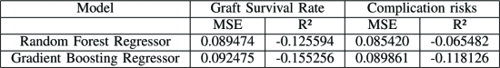
表 3.2(2) 使用SHAP的模型性能

4 结果和讨论

4.1 结论

4.1.1 XAI的调研发现
通过本次调研，本文主要探讨了可解释人工智能（XAI）在医学领域的应用，特别是SHAP技术在提升模型透明度和准确性方面的作用。研究表明，XAI的引入极大地提高了医学决策系统的可解释性，尤其是在肾脏移植和其他高风险医疗决策中，帮助医生更好地理解模型预测的依据，从而增加了对AI模型的信任。
1.SHAP技术在提升模型精度方面具有显著效果，尤其是在使用传统回归模型（如随机森林和梯度提升回归器）时，能够改善模型的性能和预测准确性。
2.XAI通过可视化工具如Grad-CAM和SHAP，增强了模型在医学影像分析中的透明度，帮助医生理解模型在诊断时关注的区域，提高了诊断结果的可信度。
3.在临床决策支持系统中，XAI技术的应用可以有效减少决策中的不确定性，帮助医生在面对复杂医疗数据时做出更精准的判断。

4.2 展望
随着人工智能技术在医学中的应用不断深入，未来XAI的应用前景广阔。以下几个方向可能是未来研究的重点：
(1)跨学科融合
XAI（可解释人工智能）不仅能在单一领域取得突破，未来还将与其他学科，如基因组学和临床数据，进行融合。这意味着，XAI能够结合基因组学的基因信息、临床数据中的病史和诊疗记录，为每个患者提供更加个性化的医疗服务。通过这种跨学科的数据融合，医生可以更精确地了解患者的健康状况，进而为患者量身定制更合适的治疗方案。例如，通过结合患者的基因数据和医疗历史，XAI可以帮助预测疾病的发生风险，甚至推荐最佳的治疗方法。这种方法能够大幅提升个性化医疗的精度，从而提高治疗效果。
(2) 标准化与规范化
随着XAI技术在医学领域的普及，如何确保其有效、安全地应用将成为一个重要问题。为了避免不同医院或机构使用XAI时出现不一致或错误的情况，需要制定统一的标准和规范。这些标准和规范将帮助确保XAI系统的设计、开发、应用和测试都有明确的指导原则，保障其在医疗过程中不会导致错误或偏差。例如，XAI的模型应该遵循一定的数据处理和验证标准，以确保模型的可靠性和安全性。标准化还能够帮助医生和患者更好地理解和信任AI系统，提高其在医疗决策中的使用频率。
(3) 多模态数据分析
医疗数据种类繁多，包括影像数据、基因数据、电子病历等。XAI技术能够整合这些不同来源的数据，进行全面的分析，从而为临床医生提供更精确的诊疗建议。例如，在一个肿瘤患者的病例中，XAI可以同时分析患者的影像数据（如CT、MRI）、基因组数据以及病历信息，帮助医生全面了解患者的病情。这种多模态数据的整合，不仅提高了诊断的准确性，还能为治疗方案的选择提供更多依据。通过这种方法，XAI能够为每个患者提供更加个性化和全面的治疗建议，帮助医生做出更加科学的决策。

未来，XAI不仅会帮助医疗领域的专家和医生更好地理解和使用AI模型，还将推动智能医疗系统的进一步发展，向更加精细化、个性化的方向迈进。

参考文献
- G. Dili, A. Balan, T. Davis, A. Balan, A. C M and M. Yazeen, "Explainable AI Revolutionizing Kidney Transplants: Seeing Clearly to Save Lives," 2024 11th International Conference on Advances in Computing and Communications (ICACC), Kochi, India, 2024, pp. 1-6, doi: 10.1109/ICACC63692.2024.10845738. keywords: {Additives;Explainable AI;Decision making;Surgery;Predictive models;Prediction algorithms;Genetics;Organ transplantation;History;Kidney;Explainable AI (XAI);graft survival rate;com plication risks;transparency;SHAP (SHapley Additive exPlanations);patient outcomes;patient centric},
- A. Anitha, A. Nair and B. Kamaraj, "Brain Tumor Detection and Classification Using Deep Neural Network and Interpretation Using XAI Techniques," 2024 IEEE International Conference on Signal Processing, Informatics, Communication and Energy Systems (SPICES), KOTTAYAM, India, 2024, pp. 1-6, doi: 10.1109/SPICES62143.2024.10779829. keywords: {Neuroimaging;Accuracy;Explainable AI;Magnetic resonance imaging;Decision making;Brain modeling;SPICE;Convolutional neural networks;Reliability;Biological neural networks;Brain Tumor;MRI Imaging;Convolution Neural Networks (CNNs);Explainable Artificial Intelligence (XAI);Interpretability;Diagnostic Efficiency},
- A. Saranya and S. Narayan, "Risk Prediction of Heart Disease using Deep SHAP Techniques," 2024 2nd International Conference on Advancement in Computation & Computer Technologies (InCACCT), Gharuan, India, 2024, pp. 332-336, doi: 10.1109/InCACCT61598.2024.10551212. keywords: {Deep learning;Heart;Visualization;Sensitivity;Explainable AI;Computational modeling;Medical services;Deep Learning;Explainable Artificial Intelligence;Deep SHAP;Health care},
- S. H. P. Abeyagunasekera, Y. Perera, K. Chamara, U. Kaushalya, P. Sumathipala and O. Senaweera, "LISA : Enhance the explainability of medical images unifying current XAI techniques," 2022 IEEE 7th International conference for Convergence in Technology (I2CT), Mumbai, India, 2022, pp. 1-9, doi: 10.1109/I2CT54291.2022.9824840. keywords: {Additives;Transfer learning;Neural networks;Mission critical systems;Debugging;Predictive models;Medical diagnosis;Explainable Artificial Intelligence;LIME;SHAP;Anchors;Integrated Gradients;XAI;CXR;Chest X-ray;Shapley Additive Explanations;Local Interpritable Model Agnostic Explanations;CNN;Unified Explanations;LISA},
- C. M. Tsai and J. -D. Lee, "Grad-CAM Visualization and Ensemble Learning for Improved Gastrointestinal Disease Classification Using CNNs," 2024 IEEE 13th Global Conference on Consumer Electronics (GCCE), Kitakyushu, Japan, 2024, pp. 971-972, doi: 10.1109/GCCE62371.2024.10760260. keywords: {Visualization;Analytical models;Image analysis;Accuracy;Predictive models;Gastrointestinal tract;Ensemble learning;Convolutional neural networks;Medical diagnostic imaging;Diseases;Ensemble Learning;Grad-CAM;Convolutional Neural Networks (CNNs);Fine-Tuning;Image Classification},
- H. M. Gebel and R. A. Bray, "The evolution and clinical impact of HLA technology in kidney transplantation: is the future already here?", Journal of the American Society of Nephrology, vol. 25, no. 7, pp. 1422-1432, 2014.
- A. Shrikumar, P. Greenside and A. Kundaje, "Learning important features through propagating activation differences", in International conference on machine learning.PMLR, pp. 3145-3153, 2017.
- Data-Driven of Chronic Kidney Disease: Development and the Detection Process and Evaluation of an Explainable AI Model.
- Revolutionizing Kidney Transplantation: connecting Machine Learning and Artificial Intelligence with The Next Generation of Healthcare -From Algorithms to Allografts..
- Toward Generalizing the Use of Artificial Intelligence in Nephrology and Kidney Transplantation..
- R. Green and S. Patel, "Standardization and Encoding Techniques in Health-care Data: Improving Model Performance", Journal of Data Science in Medicine.
- K. Bahani, M. Moujabbir and M. Ramdani, "An accurate fuzzy rulebased classification systems for heart disease diagnosis", Scientific African, vol. 14, pp. e01019, 2021.
- P. Guleria, P. Naga Srinivasu, S. Ahmed, N. Almusallam and F. K. Alarfaj, "Xai framework for cardiovascular disease prediction using classification techniques", Electronics, vol. 11, no. 24, pp. 4086, 2022.
- A. Chattopadhyay, A. Sarkar, P. Howlader and V. N. Balasubramanian, "Grad-CAM++: Generalized Gradient-based Visual Explanations for Deep Convolutional Networks", 2018 IEEE Winter Conference on Applications of Computer Vision (WACV), pp. 839-847, 2018.
- Amitojdeep Singh, Sourya Sengupta and Vasudevan Lakshminarayanan, "Explainable Deep Learning Mod-els in Medical Image Analysis", Journal of Imaging, vol. 6, no. 3, 2020, [online] Available: https://www.mdpi.com/2313-433X/6/6/52.

附录
在这次课程作业的调研过程中，我对人工智能，特别是可解释人工智能（XAI）在医学领域的应用有了更深入的认识。
起初看到SHAP和Grad-CAM这些术语时，我感到很陌生，也一度有些迷茫。这些算法背后的数学原理并不容易理解，尤其是像SHAP公式这样的表达式，看起来很复杂。但随着查阅资料、阅读文献，我渐渐明白了它的核心思想。
我对SHAP的理解是：它就像是一个“评分系统”，可以告诉我们每个特征在AI模型做决定时起了多大作用。比如，模型预测一个病人有肾病，那么SHAP就能告诉我们，是因为他的高血压？还是血红蛋白水平？它会一个个分析出来，这样医生就能更清楚地看到模型的判断依据，而不是只看到一个“是”或“不是”的结果。
虽然我这次没有亲自去编程或做实验，但通过大量的文献调研，我对这些技术在实际医学场景中的重要性有了清晰的认识。它们不仅能提高诊断准确率，更关键的是提升了医生对AI的信任，因为AI的每一个预测都有理有据。
整个调研过程对我来说既是学习新知识的过程，也是锻炼思考问题方式的机会。我开始意识到，技术不仅仅是代码和算法，更重要的是它背后的“思维方式”——如何用科学的方法解决现实的问题。

谢辞
感谢所有曾经给我机会、指引我方向的人。你们的每一句话、每一个举动，都让我更加坚定地追寻自己的梦想。
再次感谢大家，未来的路上，我会继续努力，不辜负大家的期望。

